TB Basic
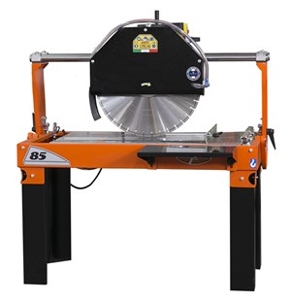

Technical Data
ITEM | MOD. |  |  | 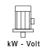 | 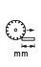 | 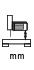 | 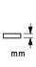 | 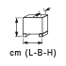 | 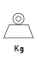
130209ED | MANTA TB 85-650 BASIC MONOF. | 650 | 900 | 2,6 - 230 | 450 | 260 | 250 | 152x80x87 | 145
130210ED | MANTA TB 85-650 BASIC TRIFASE | 650 | 1400 | 4 - 400 | 450 | 260 | 250 | 152x80x87 | 145
130211ED | MANTA TB 1010-750 BASIC MONOF. | 100-750 | 900 | 2,6 - 230 | 550 | 330 | 300 | 175x80x93 | 165
130212ED | MANTA TB 100-750 BASIC TRIFASE | 750 | 1400 | 4 - 400 | 550 | 330 | 300 | 175x80x93 | 165
130208ED | MANTA TB 120-800 BASIC MONOF. | 800 | 900 | 2,6 - 230 | 700 | 330 | 325 | 195x80x93 | 185
130205ED | MANTA TB 120-800 TRIFASE | 800 | 1400 | 4 - 400 | 700 | 330 | 325 | 195x80x93 | 185

